**ACUERDO Nº 03**

**(mayo 5 de 2020)**

**POR EL CUAL SE MODIFICA PARCIALMENTE EL ACUERDO N°06 DE JULIO 18 DEL 2019 “REGLAMENTO PARA LA ADMINISTRACIÓN DEL FONDO DE SERVICIOS EDUCATIVOS”.**

EL CONSEJO DIRECTIVO DE LA INSTITUCION EDUCATIVA **REPUBLICA DE HONDURAS**, en uso de sus atribuciones legales y en especial las que le confiere el Decreto Nacional 1075 de 2015 - Sección 3, artículos 2.3.1.6.3.3; 2.3.1.6.3.5 y en el Decreto 1860 de 1994, Ley 715 de 2001, Ley 80 de 1993, Decreto 1510 de 2013, y,

**CONSIDERANDO:**

Que la Ley 715 de 2001 artículo 13, establece que el Consejo Directivo de cada Establecimiento Educativo podrá señalar, con base en la experiencia y en el análisis concreto de las necesidades del establecimiento, los trámites, garantías y constancias que deben cumplirse para que el rector o director rural celebre cualquier acto o contrato que cree, extinga o modifique obligaciones que deban registrarse en el Fondo de Servicios Educativos, y cuya cuantía sea inferior a veinte (20) salarios mínimos legales mensuales vigentes. El Consejo Directivo puede exigir, además, que ciertos actos o contratos requieran una autorización suya específica.

De conformidad con el artículo 2.3.1.6.3.5 numeral 6 del Decreto Nacional 1075 de 2015, establece dentro de las funciones de los Consejos Directivos “Reglamentar mediante acuerdo los procedimientos, formalidades y garantías para toda contratación que no supere los veinte (20) salarios mínimos legales mensuales vigentes. (SMLMV).”

Así mismo establece el Decreto Nacional 1075 de 2015 artículo 5 numeral 7 como competencia de los Consejos Directivos “Aprobar la contratación de los servicios que requiera el establecimiento educativo y que faciliten su funcionamiento de conformidad con la ley.”

El Decreto Nacional 1075 de 2015 artículo 2.3.1.6.3.6, numeral 4, establece como responsabilidad de los Rectores “celebrar los contratos, suscribir los actos administrativos y ordenar los gastos con cargo a los recursos del Fondo de Servicios Educativos, de acuerdo con el flujo de caja y el plan operativo de la respectiva vigencia fiscal, previa disponibilidad presupuestal y de tesorería.”

Que la Institución Educativa ubicada en el Municipio de Medellín - Antioquia, requiere reglamentar la contratación correspondiente a la cuantía hasta los 20 SMLMV, así como establecer los parámetros para la adquisición de bienes, obras y servicios, fijar los trámites de selección del contratista, las garantías, formalidades contractuales y determinar los contratos que requieren autorización del Consejo Directivo, que permitan establecer la oferta más favorable en términos de calidad y precios de conformidad con la normatividad legal vigente.

Que el buen funcionamiento de la Administración de los recursos de los Fondos de Servicios Educativos de la Institución Educativa, demanda el diseño e implementación de una estructura y un reglamento que permita una correcta destinación de los recursos financieros.

Que en virtud de la emergencia debido al COVID19, reglamentada por el Decreto 457 del 22 de marzo de 2020, la Directiva ministerial 05 del 25 de marzo de 2020, Directiva ministerial 09 del 7 de abril de 2020, la cual establece el aislamiento preventivo obligatorio.

Por lo anteriormente expuesto, el Consejo Directivo de la Institución Educativa;

**ACUERDA:**

ARTÍCULO PRIMERO: Modificar Parcialmente el reglamento de contratación en el marco de la emergencia sanitaria según el Decreto 457 del 22 de marzo de 2020, la Directiva ministerial 05 del 25 de marzo de 2020, Directiva ministerial 09 del 7 de abril de 2020, la cual establece el aislamiento preventivo obligatorio, y su duración será hasta que termine este aislamiento.

ARTÍCULO SEGUNDO: En virtud de la emergencia sanitaria según el Decreto 457 del 22 de marzo de 2020, la Directiva ministerial 05 del 25 de marzo de 2020, Directiva ministerial 09 del 7 de abril de 2020, la cual establece el aislamiento preventivo obligatorio, se creará un correo institucional para la recepción y

comunicación de la contratación institucional. El correo será: [**republicadehonduras@gmail.com**](mailto:republicadehonduras@gmail.com)

ARTÍCULO TERCERO: En virtud de la emergencia sanitaria según el Decreto 457 del 22 de marzo de 2020, la Directiva ministerial 05 del 25 de marzo de 2020, Directiva ministerial 09 del 7 de abril de 2020, la cual establece el aislamiento preventivo obligatorio,

**El CONSEJO DIRECTIVO AUTORIZA EL SIGUIENTE PROCEDIMIENTO PARA EL PROCESO DE CONTRATACIÒN EN VIRTUS DE LA EMERGENCIA SANITARIA**

El procedimiento para establecer los parámetros para la adquisición de bienes, obras y servicios cuya cuantía sea inferior a los 20 SMLMV, se realizará según lo establecido en el Decreto 1075 del 2015 y las siguientes clasificaciones:

1. **PARA CONTRATACIÓN DE BIENES, SUMINISTROS, OBRAS Y SERVICIOS**

1.1 Cuantía: Hasta 20 SMLMV, se tendrá en cuenta los precios del mercado; y se autoriza al Rector de la Institución para que realice todo el proceso de contratación de forma autónoma.

**Estudios Previos:** La institución elaborará un estudio previo simplificado que contenga la descripción de la necesidad, la descripción del objeto a contratar, las condiciones técnicas exigidas, el valor estimado del contrato y el plazo para la adquisición del bien o adquisición del servicio.

**Invitación Pública:** Formular una invitación pública la cual se fijará en la página web de la institución: www.ierepublicadehonduras.edu.co, la cual se fija por un término no inferior a dos días. La invitación contiene: El objeto de la convocatoria, el plazo de la ejecución, forma de pago, cronograma del proceso, recepción de la propuesta, información mínima de la propuesta, requisitos habilitantes, causas de rechazo, requisitos de participación, inhabilidades, con esta invitación se da apertura al proceso contractual y al cronograma.

**Recepción de propuestas:** Las propuestas se enviarán al email: **republicadehonduras@gmail.com**, el cual será el canal oficial para recibir en forma virtual las propuestas de los oferentes en los términos fijados en el Cronograma de la invitación Pública. Los proponentes deben al enviar la siguiente información:

Nombre y Apellidos Completo

Número de Cédula y/NIT

Celular:

Correo electrónico:  
Dirección domiciliaria:

NIT EMPRESA

Nombre Empresa.

Relacionar los archivos adjuntos y número de folios

Los archivos deben ser presentados en FORMATO PDF, legibles

**Cierre de invitación y apertura de propuestas:** en los términos fijados en el cronograma de la invitación Pública.

**Evaluación:** Después de abrir las propuestas, se procede a hacer la evaluación de los diferentes proponentes de acuerdo a los parámetros establecidos en la invitación.

La escogencia del proveedor la hace el rector, a partir de las propuestas entregadas en el tiempo señalado y de acuerdo al cumplimiento de los parámetros e indicadores establecidos en este Acuerdo, siguiendo los principios de transparencia, publicidad, responsabilidad y economía.

**Publicación del Informe:** Se publica un informe detallado de la evaluación firmado por el rector, la cual se fija por medio electrónico por un término de 1 día o en la página de la institución: www.ierepublicadehonduras.edu.co

**Observaciones al informe:** Estas serán entregadas por los diferentes oferentes que tienen observaciones al informe de evaluación y deben ser enviadas al email [**republicadehonduras@gmail.com**](mailto:republicadehonduras@gmail.com)

**Respuesta a las observaciones:** Se da respuesta motivada a las observaciones indicando claramente las causas por las que se acoge o no una observación y a su vez, para que los oferentes presenten las observaciones que consideren pertinentes desde el email [**republicadehonduras@gmail.com**](mailto:republicadehonduras@gmail.com)

**Adjudicación de la contratación:** Se expide la Resolución Rectoral que adjudica el contrato de bienes o servicios, siguiendo los principios de transparencia, publicidad, responsabilidad y economía.

**Celebración del contrato:** Se elabora la minuta del contrato, dejando claridad como mínimo los siguientes aspectos: Partes contratantes, valor, duración, obligación de las partes, causales de terminación.

Cada Contrato deberá contener el proceso de liquidación, con el fin de que no haya discusión alguna sobre la cancelación de este y que no se adeuda nada al contratista.

1.2 Cuantía superior a 20 SMLMV, el procedimiento contractual se realiza acorde al Decreto Nacional 1082 de 2015, reglamentario de la contratación pública Ley 80.

Parágrafo uno: En caso de empate a menor precio, la Institución adjudicará a quien haya enviado primero (en el tiempo) la oferta entre los empatados, según el orden de entrega de las mismas.

Parágrafo Dos: La firma del contrato será con firma virtual, es decir al proveedor seleccionado se le enviara el contrato para que este lo firme y lo regrese escaneado con su firma al email de la institucional [**republicadehonduras@gmail.com**](mailto:republicadehonduras@gmail.com)**,**

este tendrá la misma validez y seriedad que un documento con firma manuscrita. **Acorde Articulo 07 a la Ley 527 de 1999** la cual define y reglamenta el acceso y uso de los mensajes de datos, del comercio electrónico y de las firmas digitales en la cual se establece que se reconocen dos tipos de firma: Uno la firma digital y una firma electrónica las cuales tienen la misma fuerza y efectos que el uso de una firma manuscrita.

**2**. **DOCUMENTOS REQUERIDOS A UN PROVEEDOR PARA CONTRATAR CON LA INSTITUCIÓN EDUCATIVA**

* Existencia y representación legal o Registro Mercantil – expedido por Cámara de Comercio o por organismo que reconoce su personería jurídica. obligatorios para quienes desempeñen actividad comercial, no mayor a Tres (3) meses de expedición
* Fotocopia del documento de identidad del contratista o representante legal de la persona jurídica.
* Certificación de pagos al sistema de seguridad social y aportes parafiscales. Para personas naturales la base para el pago de la seguridad debe ser mínimo del 40%

del valor del contrato y/o utilidad en la venta o prestación del servicio. Para las personas jurídicas solicitar el certificado de aportes al sistema de seguridad social y parafiscal al Contador y/o Revisor Fiscal.

* RUT Registro único tributario, con fecha de actualización mínimo mayo de 2019.
* Certificado de antecedentes disciplinarios Empresa y Representante. (Procuraduría General de la Nación) no mayor a Tres (3) meses de expedición
* Certificado de Antecedentes Fiscales Empresa y Representante (Contraloría General de la República), no mayor a Tres (3) meses de expedición
* Formato único hoja de vida (Para prestación de Servicios Profesionales o de Apoyo a la Gestión).
* Certificación Bancaria
* Certificado de medidas correctivas de la policía (<https://srvcnpc.policia.gov.co/PSC/frm_cnp_consulta.aspx>.), no mayor a Tres (3) meses de expedición
* Certificado de antecedente de la Policía Nacional. no mayor a Tres (3) meses de expedición
* Certificado de trabajos en altura, para el caso de mantenimiento locativo

**3.** **DOCUMENTOS INTERNOS DE LA INSTITUCIÓN EDUCATIVA PARA EL PROCESO DE CONTRATACIÓN**

* Estudios y documentos previos o sucinta descripción de la necesidad
* Certificado de disponibilidad presupuestal (CDP)
* Aviso de convocatoria o Invitación Publica
* Acta de cierre de propuestas recibidas
* Evaluación del oferente
* Resolución de adjudicación
* Certificado de Compromiso Presupuestal (CCP)
* Contrato.
* Recibo a Satisfacción
* Acta de liquidación
* Publicaciones en el SECOP: Para contratos inferiores a 20 SMMLV: Contrato y Liquidación y para contratos superiores a 20 SMMLV: todo el proceso contractual.

Los documentos podrán ser aportados durante el proceso de selección, siempre que no afecten la asignación de puntaje, de conformidad con el parágrafo 1 del artículo 5º de la Ley 1150 de 2007, así mismo los documentos entregados durante el proceso de selección que no precisen de una determinada vigencia, se tomarán como parte del expediente contractual para el caso del participante que sea elegido como contratista, con lo cual, sólo serán aportados por una vez.

Según el proceso contractual particular, la institución educativa, podrá señalar otros documentos en los pliegos de condiciones como condiciones habilitantes o de asignación de puntaje.

**Declaratoria de Desierta**. En caso de no presentarse propuestas, o que ninguna de las propuestas presentadas resulte habilitada durante el proceso, el mismo se declarará desierto mediante resolución rectoral. La resolución que declara desierto el proceso deberá ser publicada en la misma manera que se publicó la invitación. En caso de declararse desierto el proceso, se procederá a la publicación de una nueva invitación pública

**Liquidación Del Contrato**. La liquidación de los contratos se hará de mutuo acuerdo para el caso de prestación de servicios y unilateralmente para compras, según el término fijado para ello, que será de dos (2) meses contados a partir del vencimiento del plazo del contrato, si en el contrato no se pacta un plazo diferente. También en esta etapa las partes acordarán los ajustes, revisiones y reconocimientos a que haya lugar.

Este documento se le enviará al proveedor a su correo electrónico para que este lo firme y lo reenvié escaneado al email [**republicadehonduras@gmail.com**](mailto:republicadehonduras@gmail.com)

En aquellos casos en que el contratista no presente la liquidación bilateral previa notificación o convocatoria que le haga el establecimiento educativo, o las partes no lleguen a un acuerdo sobre su contenido, la institución tendrá la facultad de liquidar en forma unilateral dentro de los quince (15) días siguientes al vencimiento del plazo para liquidar de mutuo acuerdo.

* **Supervisión:** seguimiento técnico, administrativo, financiero, contable, y jurídico sobre el cumplimiento del objeto del contrato, la cual es ejercida por la misma entidad en cabeza del ordenador del gasto. El supervisor del contrato será el Rector de la INSTITUCIÓN EDUCATIVA.

1. **CAUSALES DE TERMINACIÓN DE LOS CONTRATOS:**

Los contratos que celebre el establecimiento educativo terminarán entre otras, por las siguientes causas:

1. Por vencimiento del término del contrato o cumplimiento del objeto a satisfacción del Fondo de Servicios Educativos.
2. Por incumplimiento de las obligaciones a cargo del contratista.
3. Por mutuo acuerdo debidamente justificado.
4. Por fuerza mayor o caso fortuito.
5. Por las causas de Ley.
6. Cuando así se estipule en los contratos, y halla lugar a ello, por terminación unilateral por parte del establecimiento educativo, teniendo en cuenta para este caso lo señalado en la normatividad vigente.

1. **CONTRATACION DIRECTA**

Durante el tiempo que dure el estado de emergencia la Institución educativa podrá celebrar contratación directa, siempre y cuando para satisfacer la necesidad de la compra y/o servicio exista un solo oferente; o cuando sea requerido de forma urgente y se necesite darle celeridad al proceso contractual.

En este caso la Institución educativa deberá presentar su oferta acorde a las condiciones del estudio previo demostrando la experiencia e idoneidad requeridas.

Posterior a ello se realizará el acta de acreditación de idoneidad para la firma virtual del contrato.

La institución educativa en el documento de estudios previos deberá justificar expresamente los motivos de la contratación directa con las mismas etapas de:

1. ESTUDIOS PREVIOS: Necesidad, análisis de costos del bien o servicio y tener nociones de lo que cuesta en el mercado.
2. Justificación, por la situación es difícil al acceso en el centro educativo.
3. Idoneidad y Experiencia.
4. Oferta o propuesta al proveedor y respuesta por parte del proveedor
5. Contratar.

**COMUNÍQUESE Y CÚMPLASE:**

Para constancia se firma en la ciudad de Medellín a los 5 días del mes de mayo de 2020. Acuerdo Nro. 03 y Acta Nro. 02

**CONSEJO DIRECTIVO**



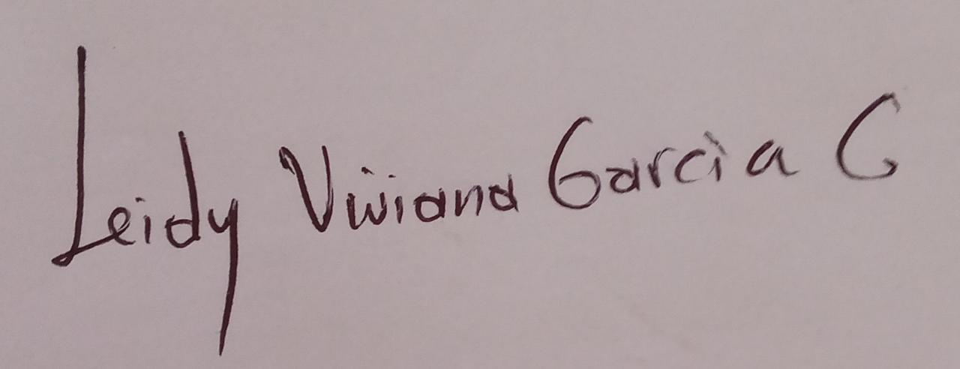  
____________________________ ______________________________

Bernardo Antonio Morales Leidy Viviana García Cerpa

Rector Representante Docentes

C.C. 70.088.570 C.C. 39.284.710

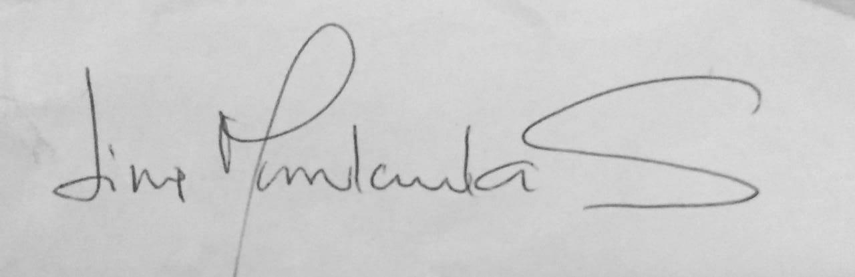 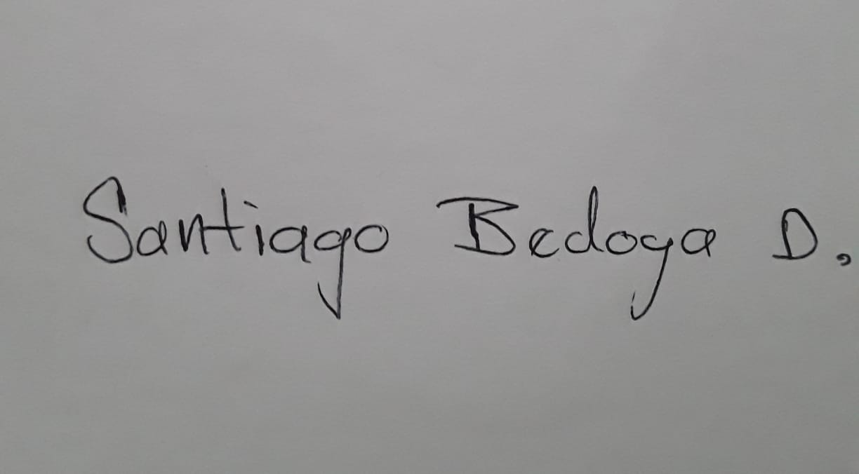

__________________________ ______________________

Lina Jiseth Marulanda Sarmiento Santiago Bedoya Dorado

Representante Docentes Representante Alumnos

C.C. 1017.142.210 T.I. 1.038.097.964

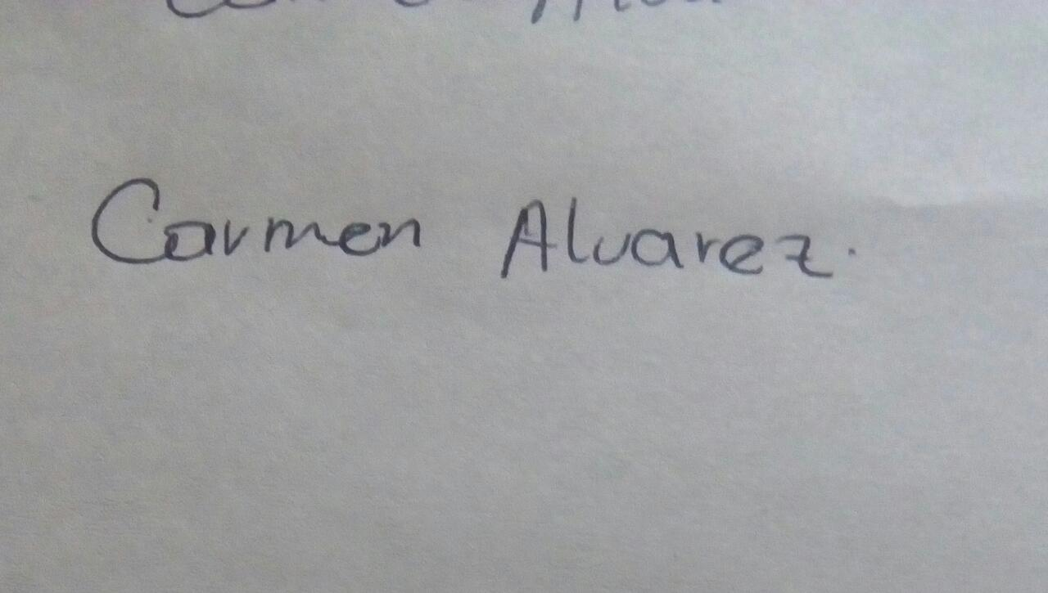 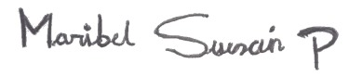

______________________ _______________________

Carmen Rosa Álvarez Maribel Suescun P.

Representante Padres de Familia Representante Padres de Familia

C.C. 32.190.791 C.C. 43.272.410

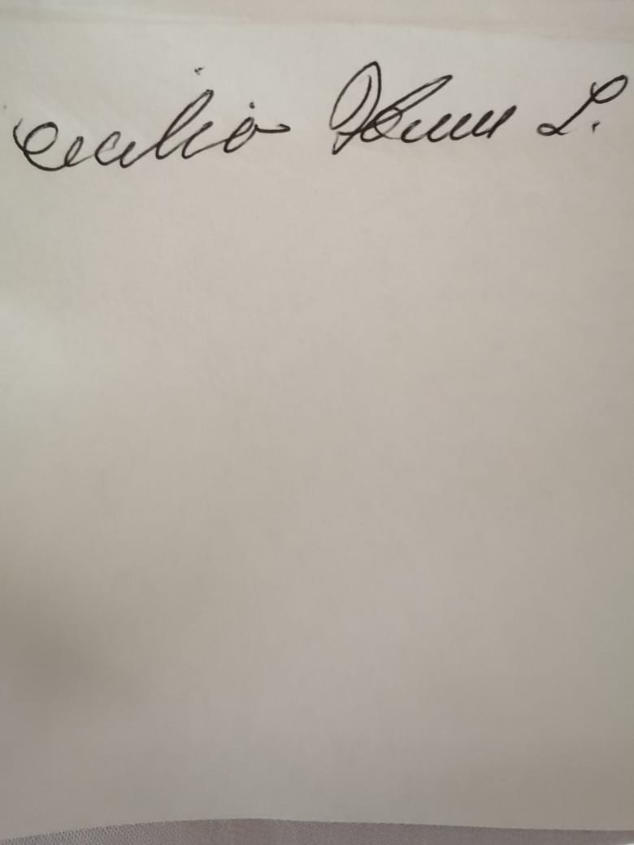

____________­­­­­­­___________ ___________________________

Cecilia Herrera Londoño Anderson Tobón Álvarez

Representante Sector Productivo Representante Ex alumnos

C.C. 32.328.564 C.C. 1.000.764.502